**Маршруты движения организованных** **групп детей от МБДОУ № 42**

**к парку ДТЮиМ, площади «Центральная», УСЗК «Олимп»**

**УСЗК**

**«Олимп»**

**Улица Ленина улица Ленина**

**улица Ленина**

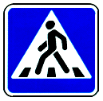

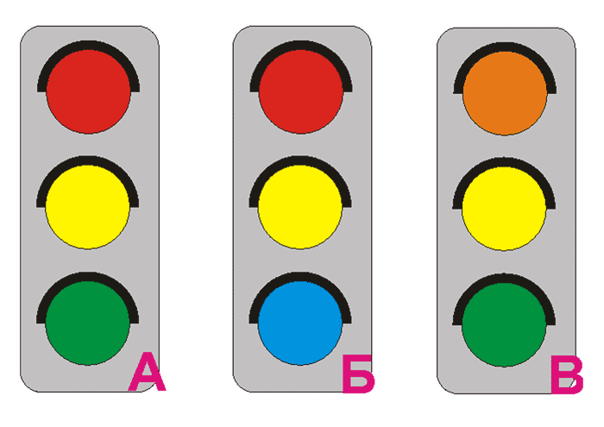

Теремок

**64а**

**62а**

**площадь**

**«Центральная»**

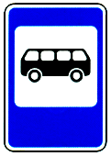

Музыкальная школа

**ОВУ**

**3б**

**МБДОУ**

**№ 26**

**д. 62 б**

ПАРК

Администрация «Воркута»





**ВТВК**

**д 60**



**Гостиница**

**58**

**Кинотеатр**

**«Каскад»**



**улица Яновского улица Ленина**



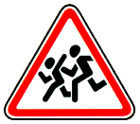

**1**

**56**

**ЦДБ**

**56 а**

Детский сад №42 «Алёнка»

**ДТЮиМ**

**54**





**52**



47